Мы так давно, мы так давно не отдыхали.
Нам было просто не до отдыха с тобой.
Мы пол-Европы по-пластунски пропахали,
И завтра, завтра, наконец, последний бой.
Четвёртый год нам нет житья от этих фрицев,
Четвёртый год солёный пот и кровь рекой.
А мне б в девчоночку хорошую влюбиться,
А мне б до Родины дотронуться рукой.
Последний раз сойдёмся завтра в рукопашной,
Последний раз России сможем послужить.
А за неё и помереть совсем не страшно,
Хоть каждый всё-таки надеется дожить!
Ещё немного, ещё чуть-чуть...
Последний бой - он трудный самый.
А я в Россию, домой хочу,
Я так давно не видел маму!
Михаил Ножкин
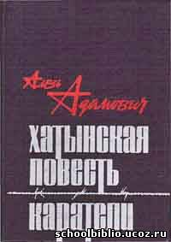 | Адамович А. Каратели  «Каратели» — кровавая хроника уничтожения батальоном гитлеровского карателя Дирлевангера семи мирных деревень на территории временно оккупированной Белоруссии. Главы носят соответствующие названия: «Поселок первый», «Поселок второй», «Между третьим и четвертым поселком» и т. д. В каждой главе помещены выдержки из документов о деятельности карательных отрядов и их участников.
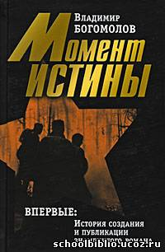 | Богомолов В. Момент истины  Сюжет развивается на основе напряжённого противостояния офицеров СМЕРШ и группы немецких диверсантов. «Момент истины» – самый знаменитый в истории отечественной литературы роман о работе контрразведки во время Великой Отечественной войны, переведён более чем на 30 языков.  Книга заслуженно выдержала девяносто пять изданий и в наши дни читается так же легко и увлекательно, как и много лет назад.
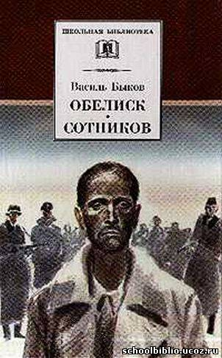 | Быков В. Сотников  Для всего творчества В.Быкова характерна проблема нравственного выбора героя на войне. В повести «Сотников» сталкиваются не представители двух разных миров, а люди одной страны. Герои произведения – Сотников и Рыбак – в обычных условиях, возможно, и не проявили бы свою истинную натуру. Читателю предстоит вместе с автором задуматься о вечных философских вопросах: цене жизни и смерти, трусости и героизме, верности долгу и предательстве. Углубленный психологический анализ каждого поступка и жеста героев, мимолетной мысли или реплики — одна из самых сильных сторон повести.  Папа Римский вручил писателю В.Быкову за повесть "Сотников" специальный приз католической церкви.
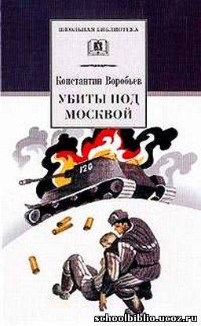 | Воробьев К. Убиты под Москвой  Повесть «Убиты под Москвой» стала первым произведением К. Воробьева из разряда тех, которые были названы критиками «лейтенантской прозой». Воробьев рассказывал о той «невероятной яви войны», которой сам стал свидетелем во время боев под Москвой зимой 1941. Война, врываясь в человеческую жизнь, влияет на нее, как ничто другое, радикально меняет ее.
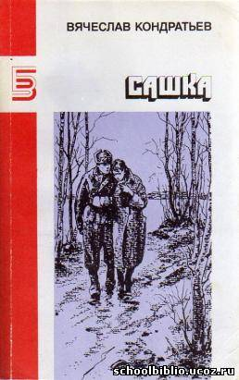 | Кондратьев В. Сашка  События в повести «Сашка» происходят в 1942г . Автор сам является фронтовиком и воевал подо Ржевом, так же, как и его герой. Повесть показывает людей на войне и в жизни. Писатель считал своим долгом донести горькую военную правду до читателей. Он во всех деталях воспроизводит военный быт, что придает его повествованию особую реалистичность, делает читателя соучастником событий. Для людей, воюющих здесь, даже самая незначительная мелочь навсегда врезается в память.  В кровавом бою местного значения и в описании жизни тыла Вячеслав Кондратьев изобразил картину большой войны. Люди, показанные в повести, - самые обыкновенные. Но в их судьбах отражается судьба миллионов россиян во время тяжелейших испытаний.
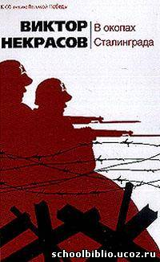 | Некрасов В. В окопах Сталинграда  Сталинградская битва, решившая исход Великой Отечественной войны, запечатлена во многих произведениях искусства. Повесть Виктора Некрасова «В окопах Сталинграда» и сегодня потрясает глубиной и правдивостью. Великие и простые герои Сталинграда воочию предстают перед нами.
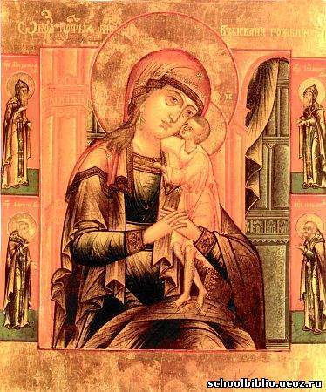 | Платонов А. Взыскание погибших  Андрей Платонов в годы войны был военным корреспондентом. Он писал о том, что видел сам. Рассказ "Взыскание погибших" стал вершиной военной прозы А.Платонова. Посвящен героической переправе через Днепр. И в то же время он повествует о святости матери, идущей на могилу своих детей, святости, рожденной страданием.  Рассказ носит название иконы Богоматери. С незапамятных времен русский народ, свято веря во всесильную помощь Пресвятой Богородицы, усвоил Ей именование "Взыскание погибших", как последнему прибежищу, последней надежде погибающих людей.
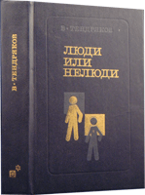 | Тендряков В. Ф. Люди или нелюди  В. Тендряков ушёл на фронт добровольцем после окончания школы в 17-летнем возрасте. Был связистом. Некоторые факты его военной биографии отражены в эссе «Люди или нелюди». Это размышление писателя о том, как быстро происходит трансформация людей в нелюдей. Не щадя ни своих соотечественников, ни фашистов, автор показывает трагическую относительность человечности и нечеловечности в человеке в зависимости от обстоятельств.
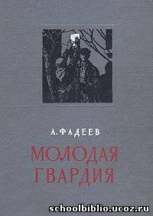 | Фадеев А.А. Молодая гвардия  Роман о Краснодонской подпольной организации «Молодая гвардия», действовавшей на оккупированной фашистами территории, многие члены которой геройски погибли в фашистских застенках.  Большинство главных героев романа: Олег Кошевой, Ульяна Громова, Любовь Шевцова, Иван Земнухов, Сергей Тюленин и др. — реально существовавшие люди. Наряду с ними, в романе действуют и вымышленные персонажи. Кроме того, автор, использовав известные ему имена фактически существовавших юных подпольщиков, наделил их литературными чертами, характерами и действиями, творчески переосмыслив образы этих персонажей.
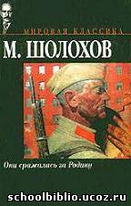 | Шолохов М.А. Они сражались за Родину  Страницы романа «Они сражались за Родину» воссоздают один из самых трагических моментов войны – отступление наших войск на Дону летом 1942 года.  Уникальность этого произведения в особой шолоховской способности сочетать крупномасштабность и эпичность изображения (традиция, идущая от «Войны и мира» Л. Толстого) с детализированностью повествования, с острым ощущением неповторимости человеческого характера.  В романе многогранно раскрыта судьба трех скромных рядовых людей — шахтера Петра Лопахина, комбайнера Ивана Звягинцева, агронома Николая Стрельцова. Очень разные по характерам, они связаны на фронте мужской дружбой и безграничной преданностью Отчизне.

